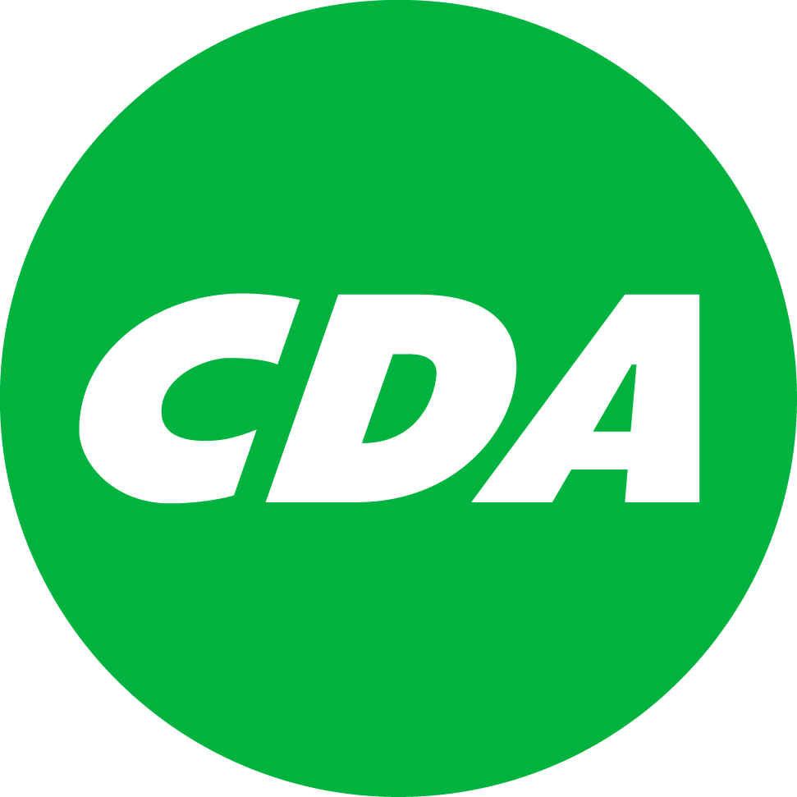Bestuurdersvereniging Drenthe

Thema bijeenkomst SOCIAAL DOMEIN, het gaat toch goed of niet?
maandag 3 oktober 2016
Voorhof, Westerbork
aanwezig: 25 CDA-ers
Sprekers:
Erik Giethoorn, wethouder Hoogeveen
Marja van den Berg, st. Welzijnswerk Hoogeveen
Rieneke Weteringe, wijkverpleegkundige Icare
Heidi Strijker, consulent Huisartsenzorg Drenthe

Opening
Martin Kremers heet allen welkom. In het bijzonder de 3 dames, die de inleiding van Erik zullen ondersteunen.

SOCIAAL DOMEIN, het gaat toch goed of niet? - Erik Giethoorn
Wet Maatschappelijke Ondersteuning
In Hoogeveen zijn de decentralisatie onder gebracht bij 4 wethouders. Dat heeft het voordeel dat je problemen met elkaar kunt bespreken en met elkaar kunt sparren.

De decentralisatie van de Wmo, de jeugdzorg en de Sociale werkgelegenheid was nodig. De politiek wilde toe naar de eigen verantwoordelijkheid van mensen en van verzorging naar participatie. Men wilde de schotten tussen de verschillende domeinen afbreken en het sociale domein laten uitvoeren door de gemeente, omdat die dichter bij de mensen staat. En er moest bezuinigd worden. Vanaf 2010 vlakt de stijging van de zorgkosten af. Maar de betaalbaarheid blijft wel een punt van zorg en aandacht.

De nieuwe WMO is in 2015 van kracht geworden. De doelgroep werd daarbij uitgebreid van ouderen naar ander kwetsbare groepen. Het uitgangspunt is, zo lang mogelijk thuis blijven wonen, kan dat niet dan regelt de gemeente begeleiding en ondersteuning. Gevolg een breed scala van taken voor de gemeente.
Het gaat bijvoorbeeld om ondersteuning bij zelfredzaamheid, ondersteuning van mantelzorgers, verpleging en persoonlijke verzorging en voor jongeren tot 18 jaar de jeugdhulplicht.

De Centrale Raad van Beroep, heeft in een uitspraak de kaders van de WMO strakker bepaald met betrekking tot de thuishulp. Er moet bijvoorbeeld aangegeven worden hoe de concrete resultaten van de begeleiding en ondersteuning bereikt worden en hoe dat bijdraagt aan de compensatie van de betrokken beperking(en). Dit hoeft niet aangegeven te worden in uren, maar moet wel aan de afgesproken maatstaf voldoen. De gemeente beschikt en de zorgaanbieder, waar de gemeente een contract mee heeft, voert uit. De compensatie waar de WMO over spreekt kan dus opgelost worden door afspraken tussen de gemeente en de zorgaanbieder.
In Drenthe worden verschillende wegen bewandeld om de WMO uit te voeren. Sommige gemeenten doen het zelfstandig en andere gemeenten werken samen.

Jeugdhulp
Sinds 1 jan. 2015 is de gemeente onder andere verantwoordelijk voor, Opvoedondersteuning, Behandeling psychische aandoening en Verblijf in een specialistische instelling. De onderdelen die voor 2015 verzorgd werden door het rijk, de zorgverzekeringswet, de provincie en AWBZ vallen nu allemaal onder de verantwoordelijkheid van de gemeente.
Gemeente is verantwoordelijk voor jeugdzorg in brede zin. Binnen de jeugdhulp vindt de transitie plaats naar de nieuwe uitvoering. De uitvoering vindt vaak regionaal plaats.
Er is een belangrijke rol weggelegd voor de Centra voor Jeugd en Gezin, dat een hoog niveau basishulp biedt en aangeeft wanneer specialistische hulp nodig is.
De gemeenten in Drenthe hebben besloten per 1 januari 2017 niet meer één regio te vormen maar twee, namelijk Noord Midden Drenthe en ZW/ZO Drenthe.

Participatiewet
Deze wet is een samenvoeging van Wwb, Wsw en een deel van de Wajong. Einde
instroom Wsw januari 2015. WsW is dus een sterfhuisconstructie. Het doel van de wet is
Hulp bij het vinden van werk. De wet heeft betrekking op iedereen die kan werken, met of zonder beperking, maar daarbij ondersteuning nodig heeft.
Er is een loonkostensubsidie die langdurig inzetbaar is. Er zijn 125.000 garantiebanen voor de doelgroep (quotumwet) in 2016.
Maar er is ook nog een mogelijkheid voor beschut werken, waar de gemeente verantwoordelijk voor is. Reactie, wordt hier niet een nieuwe sociale werkplaats gecreëerd? Er moet samengewerkt worden in de arbeidsmarktregio. En ook hier geldt: er is minder budget.

Drie decentralisaties
Op dit moment volop in de transitie om te komen tot het opnieuw inrichten van de werkprocessen en een grote cultuurverandering, kortom, een transformatie. Dus een inhoudelijke vernieuwing, d.w.z. een andere inrichting van ondersteuning en begeleiding; anders werken door professionals en organisaties; dus een ander gedrag bij alle betrokkenen. (inwoners, professionals, aanbieders en gemeenten).
De gemeenten zitten in deze fase nog ruim in hun financiële jasje. Maar dat verandert de komende jaren. Want door objectieve verdeelmodel gaat er uiteindelijk minder geld naar de gemeenten.

Keten voor kwetsbare ouderen
Vooruitlopend op WMO 2015 heeft in De Weide in Hoogeveen heeft 2014-2015 een pilot ‘Gezond Ouder Worden’ gedraaid. Doel: voorkomen/uitstellen van ondersteuningsvraag van kwetsbare ouderen. Ook Huisartsen Zorg Drenthe (HZD) heeft zo’n programma gedraaid. Verder is in Hoogeveen een reeks rondetafelconferenties georganiseerd onder de noemer ‘De Blik Vooruit,’ met als uitkomst, preventiever werken en een nauwere samenwerking tussen de 0e, 1e en 2e lijn. Eén en ander heeft geleid tot een ‘multidisciplinaire hulpgroep’ rondom een huisartsenpost.
De doelgroepen zijn, kwetsbare ouderen en ouderen met complexe zorgbehoefte. Het doel is, Tijdig signaleren en preventie en ondersteuning op maat.
Het gaat om een multidisciplinaire samenwerking (praktijkverpleegkundige, wijkverpleegkundige, maatschappelijk werker, wmo-consulent en mantelzorgconsulent) geflankeerd door, huisarts, specialist ouderengeneeskunde, opbouwwerker.

Ervaringen in De Weide, Rieneke Weteringe
Werkwijze De Weide heeft de meerwaarde van welzijn aangetoond. Hulpverleners (multidisciplinair) leren van elkaar, leren breed kijken en leren doorvragen, wat speelt er echt.

Heidi Strijker & Marja van den Berg geven een toelichting op de werkwijze
De kwetsbare groep ouderen wordt gevonden in samenwerking met de huisarts en het ziekenhuis, ontslagen patiënten.
De samenwerking met de huisartsen is dus cruciaal. Medio 2015 was er overeenstemming met alle partijen inclusief de huisartsen. Vervolgens zijn er beleidsgroep en aanjaagteams geformeerd. Er vond een inventarisatie bij huisartsen plaats. Deze inventarisatie is ter reactie aan de huisartsen voorgelegd. Wat is medisch, wat is zorg. Maar de huisartsen wilden ook een contact persoon. Van hieruit zijn we aan de slag gegaan. De eerste resultaten zijn zichtbaar en we zien een geleidelijke verbreding naar alle kwetsbare inwoners. Om die verbreding te realiseren zal er dus een samenwerking moeten plaats vinden tussen professionals en vrijwilligers. En er moet geïnvesteerd worden in informele contacten. Ook de meewerkende huisartsen kijken nu verder dan alleen maar medisch.
Bij huisartsen speelt privacy een belangrijke rol. Dus moet er gelet worden op wat is welzijn en wat is zorg. Daarin speelt de wijkverpleegkundige een belangrijke rol.
Er vindt multidisciplinair overleg plaats gevolgd door huisbezoek. Aan de hand van een vragenlijst wordt het welbevinden gemeten en een ondersteuningsplan gemaakt.
Binnen de hulpgroep is er periodiek contact en bewaken van de planuitvoering. Het activiteitenaanbod wordt aangepast aan de behoefte
De samenwerking schept de kans ouderen aan te spreken op mogelijkheden en voorkeuren en ze uit te dagen om zelf actie te ondernemen. Aansluiten bij de initiatieven die er al zijn.
Maar het heeft ook betekenis voor de wijk en de buurt. Bijvoorbeeld, in het seniorenrestaurant ontmoeten mensen elkaar. En er zijn fitnes/beweeggroepen die ouderen die het welzijn/gezondheid van ouderen bevorderen. Maar ook huisbezoeken zijn belangrijk omdat die een indicatie geven hoe ouderen zich gedragen (een opgeruimd huis, kunnen ze spullen vinden e.d.).
Maar kwetsbaarheid is relatief. Wij kennen 80-plussers tegen waarvan je denkt die zijn kwetsbaar, maar uit de gesprekken blijkt dat ze het niet zijn, maar het omgekeerde geldt bijvoorbeeld voor 60-plussers.
Deze aanpak is goed voor de cliënten, maar ook voor de medewerkers, want die hebben meer plezier in hun werk.

Wat speelt er in de gemeentes?
Provinciale Staten, in de staten speelt het geen rol. Er is niet voor begroot, dus is het geen onderwerp van gesprek.
Midden Drenthe, Op het sociale domein is geld over. Op 1 november a.s. worden de kortingen op HH-1 en HH-2 teruggedraaid.
Borger Odoorn, de 3 D’s ondergebracht onder één wethouder. Het is vooral een grote operatie in eigen gemeentehuis. Vragen die nog beantwoord moeten worden, hoe monitoren, hoe werk je integraal en vooral, hoe gaat het met de mensen zelf.
Er is nog veel winst te halen uit een betere samenwerking met de huisartsen.
Voor raadsleden geldt, hoe dicht zit je er boven op?
Een randvoorwaarde is, voldoende geld.
Hoogeveen, onderschrijft de opvatting van Borger Odoorn. Er zijn geen grote problemen. Daarnaast, hoe begeleid je de kinderen van een praktijkschool en hoe vinden die hun weg. Mobiliteit is een punt van aandacht. De raadsleden worstelen met de participatie wet, omdat zij op afstand staan. Het jeugdwerk staat nu echt dichter bij de kinderen waar het om gaat. Goed overleg met ambtenaren
Coevorden, hoe pak je de overgang van jongeren aan die 18 jaar worden? De raad wordt ieder kwartaal bijgepraat. De 3 D’s zijn vrij geruisloos ingevoerd. Veel maatwerk; er is een integraal beleidsplan; gebiedsgerichte aanpak.
De uitspraak van de CRvB heeft er toe geleid dat de verordening is aangepast. Het beleid is niet veranderd. Uit een klanttevredenheidsonderzoek is gebleken dat klanten tevreden zijn.
Joy Living, wilde in het failliete hotel Braams een dependance openen. Het college heft dat tegen gehouden. Het is een goed plan voor de cliënten. Deze cliënten van elders zouden de gemeente jaarlijks ca. 1 miljoen euro kosten, omdat voor deze categorie cliënten tot 2020 door het rijk geen compensatie wordt gegeven. Geld dat niet ten goed zou komen aan het sociale welzijn van Coevordenaren.
Tynaarlo, er word goed samengewerkt met huisartsen. Er is een raadswerkgroep daarin wordt, alles besproken en onderzoeken in gang gezet; dat houdt de raad dicht bij.

Losse opmerkingen
Samenwerken noodzakelijk, maar blijf aandacht houden voor de zorg.
Samenwerken met huisartsen moet beter.
Bewoners moeten beter weten waar ze terecht kunnen.
Attent zijn op zorgaanbieders, het blijkt dat sommige zorgorganisaties gerund worden ex-criminelen!

AANBEVELINGEN:

1) Bij WMO voorstellen van het college er op letten dat het
betrekking heeft op mensen. Geen bureaucratische
maatregelen.
2) Het college beschikt en de zorgaanbieder voert uit.
3) Huishoudelijke hulp kan niet geregeld worden door afspraken
tussen zorgaanbieder en gemeente.
4) De gemeenteraad moet regelmatig bijgepraat worden. Zorg
dat de raadsinformatie geen bureaucratisch document
wordt.
5) De gemeente is verantwoordelijk voor de eigen inwoners. Let
op dat er zorginstellingen geen mensen van buiten halen en
ze inwoners maken, zodat de gemeente er verantwoordelijk
voor wordt.
6) Zorg voor goede voorlichting; maak duidelijk waar mensen
terecht kunnen met hun vragen.
7) Zorg voor een goede samenwerking met de huisartsen

Assen, 08.10.2016, Bernie Wiegman

